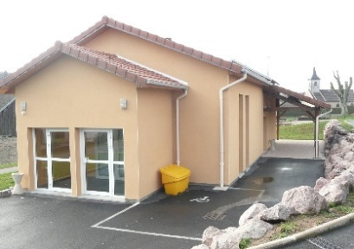
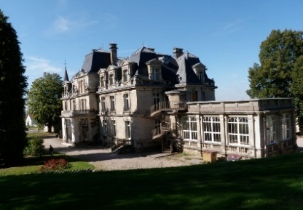
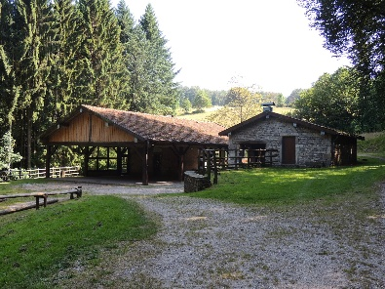
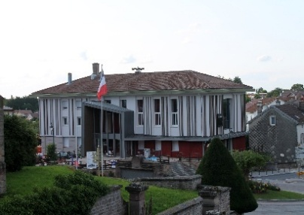

Salle des Fêtes Salle Multi-Activités de Rasey Verrière du Château Faisanderie

FORMULAIRE DE DEMANDE DE LOCATION DE SALLE

DEMANDEUR :

NOM DE LA PERSONNE MORALE (Association, Société, etc…) : …………………………………………………………….

NOM ET PRENOM DU DEMANDEUR : ………………………………………………………………………………………….

DATE DE NAISSANCE : …………………………………………………………………………………………………………….

ADRESSE : ……………………………………………………………………………………………………………………………

CODE POSTAL : ………………………………………… VILLE : ………………………………………………………………….

TELEPHONE : ……………………………………………………………………………………………………………………….

ADRESSE MAIL : ……………………………………………………………………………………………………………………
SALLE SOUHAITÉE : SALLE MULTI-ACTIVITÉS DE RASEY FAISANDERIE
(Cocher la case correspondante) SALLE DES FETES VERRIERE DU CHÂTEAU

DATE DE LA MANIFESTATION :

Le : ……………………………………………………………………………………………………………..
Du : ………………………………………………. au ……………………………………………………….

(Rappel : La location pour un week-end démarre à compter du samedi matin, si vous souhaitez inclure le vendredi le tarif sera celui d’un week-end prolongé)

HEURE DE LA MANIFESTATION : ………………………………………………………………………………..
(Merci de préciser les heures exactes afin de programmer le chauffage à votre convenance)

MOTIF DE LA MANIFESTATION : ………………………………………………………………………………

NOMBRE DE PARTICIPANTS : …………………………………………………………………………………..

Fait à ……………………………………………………………………………………………………. Le……………………/……………………………./…………………
SIGNATURE :
Avis du Maire :

Favorable Défavorable

Signature :

Pour votre information : Tout formulaire de demande de salle incomplet, ne sera pas traité.
Également, votre demande de location n’est qu’une option. Elle ne sera validée qu’après acceptation du Maire et réception d’un courrier de confirmation.
Grille tarifaire, capacité des salles et matériel mis à disposition au dos

